Tabelas e Figuras

Tabela 1. Proporção de material usado para cada porcentagem de CP para resistência à compressão.

% | Material (litros)
 | Areia | Água | Brita | PCI | Cimento
0 | 14 | 4 | 21 | - | 7
10 | 14 | 4 | 18,9 | 2,1 | 7
20 | 14 | 3,9 | 16,8 | 4,2 | 7
30 | 14 | 4,2 | 14,7 | 6,3 | 7

Fonte: Autor.

Tabela 2. Proporção de material usado para cada porcentagem de CP para resistência à tração na flexão.

% | Material (litros)
 | Areia | Água | Brita | PCI | Cimento
0 | 4 | 1 | 6 | - | 2
10 | 4 |  | 5,4 | 0,6 | 2
20 | 4 | 1 | 4,8 | 1,2 | 2
30 | 4 | 1 | 4,2 | 1,8 | 2

Fonte: Autor.

Figura 1. Resultado do ensaio de compressão com sete dias.
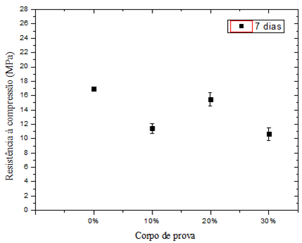

Fonte: Autor.

Figura 2. Resultados do ensaio de compressão para 14 dias.
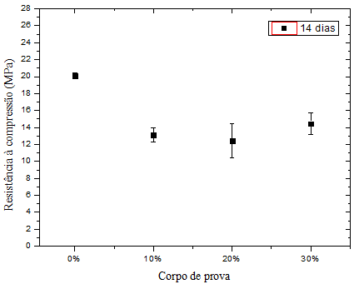

Fonte: Autor.

Figura 3. Resultados do ensaio de compressão para 21 dias.
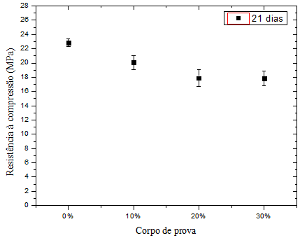

Fonte: Autor.

Figura 4. Resultados do ensaio de compressão para 28 dias.
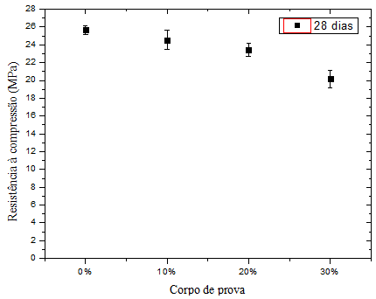

Fonte: Autor.

Figura 5. Evolução da Tensão (MPa) x Dias.
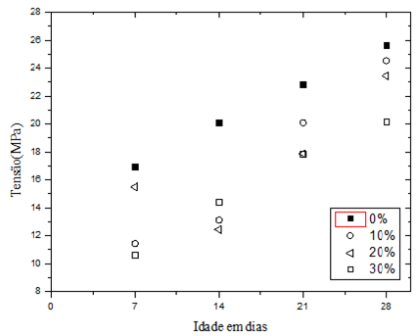

Fonte: Autor.

Figura 6. Resultado do ensaio de tração na flexão com 28 dias.
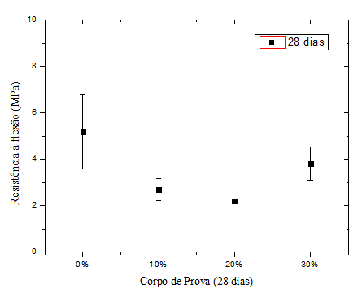

Fonte: Autor.

